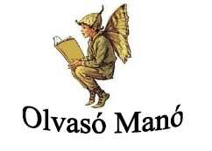

Lőrincz Judit Lívia: Pufi kandúr

- Pufit fogyókúrára fogták, ám semmit sem vesztett a súlyából. Ha mindig diétás ételeket kapott, miért nem fogyott le mégsem?

…………………………………………………………………………………………………...

…………………………………………………………………………………………………...

- Mit csinált Pufi a kisegérrel ahelyett, hogy megette volna?

…………………………………………………………………………………………………...

…………………………………………………………………………………………………...

…………………………………………………………………………………………………...
- Pufi sok kalandon ment keresztül, s közben elveszítette legjobb barátját, a hentest. Hogyan
találtak újra egymásra? Írd le néhány mondattal!

…………………………………………………………………………………………………...

…………………………………………………………………………………………………...

…………………………………………………………………………………………………...

…………………………………………………………………………………………………...

…………………………………………………………………………………………………...

…………………………………………………………………………………………………...

…………………………………………………………………………………………………...

Neved, e-mail címed:……………………………………………………………………………
Iskolád, osztályod:………………………………………………………………………………
Lakcímed:………………………………………………………………………………………

